Μάθημα 4
Σημειώσεις
Γενεαλογία των δικαιωμάτων/Υποχρεώσεις/Τρίτη Γενιά δικαιωμάτων

Γενικό σχήμα

Οικουμενική Διακήρυξη-ICCPR-ICESCR
CAT-CEDAW-CERD κλπ
Περιφερειακές Συμβάσεις
Σε όλες υπάρχει διαχωρισμός μεταξύ τουλάχιστον 2 γενεών δικαιωμάτων
Τρεις γενιές
- Πρώτη Γενιά- Αρνητικά Δικαιώματα (status negativus)
Ατομικά και πολιτικά δικαιώματα που απαγορεύουν στο κράτος να παρέμβει στην ατομική ελευθερία
- Δεύτερη Γενιά- Θετικά Δικαιώματα (status positivus)
Κοινωνικά και οικονομικά δικαιώματα που απαιτούν την παροχή αγαθών/υπηρεσιών
- Τρίτη Γενιά- Σύνθετα δικαιώματα βασισμένα στην έννοια της αλληλεγγύης (ειρήνη, ανάπτυξη, περιβάλλον)
* Τα δικαιώματα της πρώτης γενιάς μπορεί να χρειάζονται και αυτά θετικές παρεμβάσεις- Συνέρχεσθαι, το δικαίωμα στη ζωή, απαγόρευση βασανιστηρίων
* Το δικαίωμα στη δίκαιη δίκη απαιτεί ολόκληρο σύστημα υποστήριξης (αστυνομία, δικαστικές αρχές κλπ)
* Από πού προκύπτει η ιεράρχηση των γενεών; Δεν είναι χρονολογική (από πότε μετράμε), δεν μπορεί να χαρακτηριστεί ως αναλυτικό εργαλείο (όλες οι γενιές έχουν τόσο θετικά όσο και αρνητικά δικαιώματα), δεν μπορεί να είναι ούτε conceptual – βασικά δικαιώματα (αυτά που είναι απαραίτητα προκειμένου να καταστούν λειτουργικά τα μη βασικά δικαιώματα)
Ο σκοπός και ο στόχος των πολιτικών και ατομικών δικαιωμάτων είναι μάλλον ο περιορισμός των παρεμβάσεων που προκύπτουν από το κράτος (πράγμα σύμφυτο με το διεθνές δίκαιο = κυριαρχία) επομένως, εφόσον η λογική είναι να περιορίζουν την κρατική εξουσία (αυθαιρεσία) τα δικαιώματα δεν είναι αφηρημένες ηθικές έννοιες (πχ η σύγκρουση του δικαιώματος της ελευθερίας και ο μη συναινετικός εγκλεισμός σε ψυχιατρικό ίδρυμα = πάντα προκύπτουν συγκρούσεις)

Πρώτη και δεύτερη γενιά
- Το Σύμφωνο για τα Πολιτικά και Ατομικά Δικαιώματα περιλαμβάνει σαφείς διατάξεις που απευθύνονται στα άτομα, το Σύμφωνα για τα Οικονομικά, Κοινωνικά και Πολιτιστικά Δικαιώματα περιλαμβάνει γενικές υποχρεώσεις που απευθύνονται κατά κύριο λόγο στα κράτη
- Γιατί; Θεωρητικά επειδή είναι πιο εύκολο για το κράτος να εφαρμόσει τα πρώτα παρά τα δεύτερα κυρίως για οικονομικούς λόγους
- Ισχύει όμως κάτι τέτοιο; Το κράτος ούτως ή άλλως θα πρέπει να έχει μηχανισμούς που θα ελέγχουν την προστασία των ατομικών δικαιωμάτων (positive obligations) από ιδιώτη προς ιδιώτη, μηχανισμούς ελέγχου κρατικών παραβιάσεων κλπ.
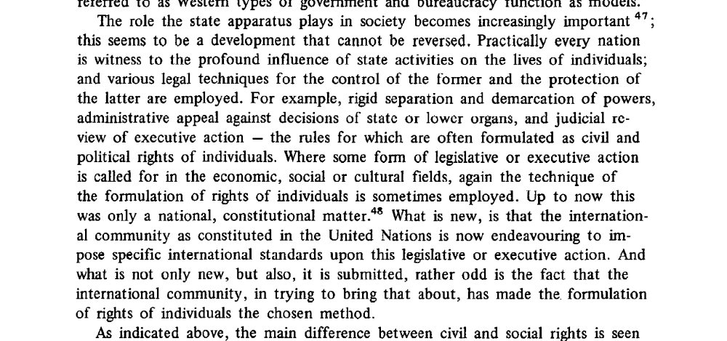
Εδώ βλέπουμε την αντίθετη όψη. Αυτή των οικονομικών και κοινωνικών δικαιωμάτων για την εφαρμογή των οποίων προϋποτίθενται τα εξής
- Υποχρέωση σεβασμού (αρνητική) να μην εμποδίζεται η πρόσβαση στο δικαίωμα
- Υποχρέωση προστασίας (υβριδική) το κράτος θα πρέπει να λαμβάνει μέτρα προκειμένου να μην εμποδίζεται η άσκηση του δικαιώματος από τρίτα μέρη
- Υποχρέωση εκπλήρωσης (θετική) το κράτος θα πρέπει να παρέχει στα άτομα ένα μίνιμουμ επίπεδο αγαθών και υπηρεσιών
- Το αδιαίρετο των δικαιωμάτων- Οικουμενική Διακήρυξη κανονιστικό πλαίσιο διασυνδεδεμένων και αλληλεξαρτώμενων δικαιωμάτων
Οι δύο πρώτες υποχρεώσεις βρίσκονται κοντά στα ατομικά και πολιτικά δικαιώματα ενώ η τρίτη απαιτεί πόρους του κράτους
Ποιοι είναι οι λόγοι ύπαρξης αυτών των διαφοροποιήσεων; Πώς γίνεται η ιεράρχηση;
Πώς εφαρμόζονται τα ατομικά και πολιτικά δικαιώματα
Η αρχιτεκτονική του ICCPR χοντρικά διαχωρίζει δικαιώματα που αποσκοπούν στη συγκρότηση του κράτους δικαίου (4,5,14, 15), σε ατομικά δικαιώματα (6,7, 9, 10, 12, 13), σε δικαιώματα που αφορούν στην ταυτότητα (2, 32)
Ασχέτως κατηγοριοποίησης όλα προέρχονται από ‘the inherent dignity and of the equal and inalienable rights of all members of the human family’
Εκτός από μερικές εξαιρέσεις τα περισσότερα ατομικά και πολιτικά δικαιώματα βρίσκουν εφαρμογή στα δικαστήρια (ή μέσω ατομικών προσφυγών σε δικαιοδοτικά όργανα ή επιτροπές)

Πώς γίνεται να εφαρμοστούν τα οικονομικά και κοινωνικά δικαιώματα;
- Δικαστική προστασία – δεν έχει ιδιαίτερο νόημα σε γενικές γραμμές
- Υποχρεώσεις συμπεριφοράς και όχι αποτελέσματος
- Σχετίζεται η εφαρμογή και με τις οικονομικές δυνατότητες του κράτους
- I. Brownlie ‘ The type of obligation (in the ESCR) is programmatic and promotional except in the case of the provisions relating to trade unions’
Επομένως χρειάζεται προοδευτική πραγμάτωση αυτών των δικαιωμάτων
Τα κράτη θα πρέπει να λαμβάνουν μέτρα προς την κατεύθυνση αυτή (Υποχρεώσεις συμπεριφοράς και όχι αποτελέσματος)
Πρόκειται ίσως για τα μετα-δικαιώματα : a metaright to something X can be defined as the right to have policies that genuinely pursue the objective of making the right to X realisable
Σχέδια δράσης, νόμοι πλαίσιο και η χρήση ποσοτικών και ποιοτικών δεικτών
Τα δικαστήρια;
Παράδειγμα: Το Συνταγματικό Δικαστήριο της Γερμανίας σε υπόθεση για το δικαίωμα στην παιδεία (προσφυγή για κατάργηση του numerus clausus) έκρινε ότι υπάρχει δικαίωμα στη διαθέσιμη παιδεία και ότι η υποχρέωση παροχής του είδους της παιδείας που κάθε άτομο επιθυμεί δεν μπορεί να πραγματωθεί. Πρόκειται για την εφαρμογή του εφικτού. Επομένως το όριο εισαγωγής δεν είναι αντισυνταγματικό.
Σε ένα κράτος όπου υπάρχει κράτος πρόνοιας και ένα άτομο δικαιούται να απολαμβάνει παροχές, μπορεί, δικαστικά, να επιδιώξει την εφαρμογή των κοινωνικών και εργατικών του δικαιωμάτων
Σημαντική παράμετρος: πολιτική vs. δικαστήρια
Τρίτη Γενιά
Με εξαίρεση τον Αφρικανικό Χάρτη δεν υπάρχουν νομικά κατοχυρωμένα τα δικαιώματα της τρίτης γενιάς
Υπόθεση Νιγηρίας
Περιβάλλον-Η στάση του ΕΣΔΑ είναι σταθερά αρνητική (συνήθως οι προσφυγές με βάση το Άρθρο 8)
Υπόθεση Urgenda (2 και 6 της ΕΔΔΑ)
Ειδικές περιβαλλοντικές συμβάσεις
